**Le passé composé**

(složený minulý čas)

**Tvoření**

Passé composé se skládá z přítomného času pomocného slovesa *avoir* nebo *être* a příčestí minulého.

**přítomný čas**

***avoir/être***

příčestí minulé

+

zpívali jsme – nous **avons chanté**

odešel jsem – je **suis parti**

**Tvoření příčestí minulého**

**1. tř. sloves – er 🡪 -é**

*parler – parlé, travailler - travaillé, gagner - gagné*

**2. tř. sloves – ir 🡪 -i**

*finir – fini, réfléchir – réfléchi, choisir – choisi*

**3. tř. sloves – re** 🡪 **-u**

*attendre – attendu, rendre – rendu, répondre - répondu*

**+ příčestí nepravidelných sloves:**

|  |  |
| --- | --- |
| * *être – été* * *avoir – eu* * *aller – allé* * *faire – fait* * *pouvoir – pu* * *vouloir – voulu* * *voir – vu* * *venir – venu* * *connaître - connu* * *prendre – pris* * *mettre – mis* * *dire – dit* * *écrire – écrit* * *conduire - conduit* | * *lire – lu* * *vivre – vécu* * *recevoir – reçu* * *devoir – dû* * *croire – cru* * *partir – parti* * *sortir – sorti* * *servir – servi* * *offrir – offert* * *ouvrir – ouvert* * *plaindre – plaint* * *joindre - joint* * *naître – né* * *mourir - mort*   **…** |

**U kterých sloves použít pomocné sloveso *avoir* a u kterých *être* ?**

Převážná většina sloves tvoří passé composé s pomocným slovesem ***avoir*.**

j´ai travaillé

tu as fini

il a attendu

nous avons parlé

vous avez réfléchi

ils ont répondu

S pomocným slovesem ***être*** tvoří passé composé několik sloves a jejich odvozeniny, která bývají pro lepší zapamatování uváděna v následující mnemotechnické pomůcce (domečku), a také všechna slovesa zvratná.

je suis tombé(e)

tu es parti(e)

nous sommes allés

vous vous êtes réveillé(e)s

ils se sont lavés

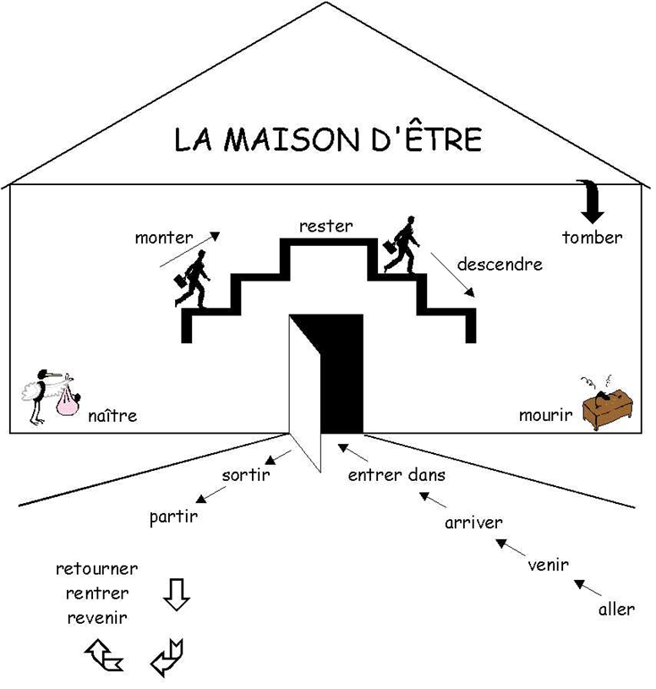

Zdroj: https://www.google.cz/

**Shoda v příčestí**

V passé composé s pomocným slovesem *être* dochází ke shodě příčestí minulého s **podmětem** slovesa (v rodě i čísle). Takže pokud je podmět mužského rodu a je v jednotném čísle, nepřidáváme nic. Pokud je ženského rodu, přidáváme k příčestí *-e*, pokud se jedná o množné číslo mužský rod, přidáme *-s*, a pokud o množné číslo ženský rod, přidáme *-es*.

Michel est arrivé

Marie est arrivé**e**

Ils se sont embrassé**s**

Elles se sont embrassé**es**

**Passé composé v záporu** (všimněte si, že záporkami „obkládáme“ časované pomocné sloveso včetně zvratných zájmen)

nous avons dit 🡪 nous **n´**avons **pas** dit

ils sont partis 🡪 ils **ne** sont **pas** partis

je me suis lavée 🡪 je **ne** me suis **pas** lavée

tu t´es décidé 🡪 tu **ne** t´es **pas** décidé

**Passé composé v inverzi** (svá místa si vymění osobní zájmeno a pomocné sloveso)

Ils ont pris leurs affaires ? 🡪 Ont-ils pris leurs affaires ?

Elle a acheté la nouvelle robe ? 🡪 A-t-elle acheté la nouvelle robe ?

**Použití**

* jednorázový dokončený děj

*Il a participé au Salon des entrepreneurs.*

* časově ohraničený děj

*La semaine passée, j´ai été malade.*

*Ils ont travaillé dix ans ensemble.*

* opakovaný děj, jehož počet opakování je vyjádřen (i jen přibližně)

*Nous leur avons téléphoné deux fois.*

*Nous leur avons souvent téléphoné.*

* děj ukončený v blízké budoucnosti

*Encore quelques minutes et nous avons fini.*

**Exercices**

**Le passé composé**

Théorie :

|  |  |
| --- | --- |
| Comment former le PC ? Donnez un exemple. | Quelle est la forme négative du verbe au PC ? |

*Complétez les participes passés des verbes entre les parenthèses.*

1. J’ai ______________ (travailler) pendant dix ans pour cette entreprise.
2. Nous avons déjà ________________ (finir).
3. Vous avez _________________ (répondre) à toutes ses questions ?
4. Ils ont _________________ (participer) à la réunion.
5. Tu as _________________ (choisir) un candidat ?
6. Elle a _________________ (attendre) son collègue très longtemps.
7. J’ai _________________ (faire) ce travail en une heure.
8. Il est ________________ (aller) en Suisse.
9. Nous avons ________________ (prendre) le métro pour aller au centre de la ville.
10. Elles sont __________________ (partir) un peu avant vous.
11. Tu as ________________ (pouvoir) régler tout à temps ?
12. Vous avez ________________ (vouloir) leur offrir à boire ?
13. Nous avons tout _________________ (boire).
14. Ils se sont ________________ (dire) au revoir.
15. J’ai _________________ (apprendre) qu’il fallait fermer à clé.

*Complétez le verbe auxiliaire (avoir ou être) :*

1. Tu _____________ dormi toute la nuit.
2. Elle s’ ______________ présentée au chef.
3. Vous ______________ réfléchi à cette question ?
4. Nous ________________ sortis.
5. Il ______________ allé à la gare.
6. Ils se ______________ embrassés avant de se quitter.
7. Je ________________ monté à la Tour Montparnasse.
8. Nous ______________ fait beaucoup de travail.
9. Tu ______________ entrée sans frapper ?
10. Elle ______________ lu tout son rapport.

**L’imparfait**

**Tvoření**

L’imparfait utvoříme z první osoby množného čísla přidáním koncovek imparfait.

od 1. os. pl. přít. času +  **-ais -ions**

**-ais -iez**

**-ait -aient**

Např.:

1. osoba množného čísla – *nous finissons*, odtrhneme koncovku *–ons* a místo ní přidáváme k příslušným osobám koncovky *-ais, -ais, ait, ions, iez, aient*. Všimněte si, že výslovnost koncovek v tzv. botě je totožná.

Jedinou výjimku z uvedeného pravidla tvoření představuje sloveso *être*, které má v imparfait nepravidelný základ - j’étais.

**Použití**

1) pro vyjádření děje, který není časově ohraničený:

*Nous travaillions dans le même atelier.*

2) pro popis okolností:

*La chef lisait son rapport quand il est entré.*

3) pro vyjádření opakovaných dějů:

*Chaque matin, il arrivait au bureau vers huit heures et tout d´abord il triait le courrier.*

4) pro zjemnění žádosti:

*Pardon, monsieur, je voulais vous demander un tout petit renseignement.*

5) v 2. typu podmínkových vět pro vyjádření hypotézy:

*Si la société était plus humaine, les personnes âgées seraient moins seules.*

6) tzv. vyprávěcí imparfait – l’imparfait narratif jako stylistický prostředek:

*Il a commencé à travailler le 5 janvier. Une semaine plus tard, il démissionnait.*

**Exercices**

**I/ Conjuguez les verbes à l’imparfait.**

**Reconversion professionnelle**

Avant, je________________ (1 - travailler) dans un cabinet de consultants. J’_______________ (2 - aller) dans les entreprises et j’_________________ (3 - animer) des formations. Je _______________ (4 - partir) souvent en province. Quand j’________________ (5 - être) au bureau, je ________________ (6 - préparer) mes missions, je _________________ (7 - faire) des rapports. Je ________________ (8 - commencer) tôt le matin et je _________________ (9 - finir) tard le soir et parfois je _________________ (10 - retourner) au bureau le week-end pour finir les dossiers. J’______________ (11 - avoir) aussi souvent des dîners à l’extérieur. Le travail _________________ (12 - être) très motivant et je ________________ (13 - rencontrer) beaucoup de personnes intéressantes mais j’_________________ (14 - être) trop fatigué et je __________________ (15 - ne pas prendre) le temps de vivre alors… j’ai changé de métier : aujourd’hui, je suis fleuriste !

**II/ Conjuguez à l’imparfait ou au passé composé.**

Jade Cardin (habiter) …………………… chez ses parents à Toulouse et (chercher) ………………….. un stage de fin d’études en secrétariat. Début 2005, la société XM (contacter) ……………………. Jade pour un stage de six mois. Quand elle (arriver) …………………….. dans cette entreprise, elle (commencer) …………………………… comme standardiste. Deux mois après, le directeur (proposer) ………………………. de remplacer la secrétaire partie en congé de maternité. Tous les matins, Jade (se réveiller) ………………….. très tôt, (arriver) …………………… au bureau avant tout le monde et (finir) ……………………… la dernière. Quand les clients (arriver) …………………….., elle (être) ………………… toujours là pour les accueillir. Elle (rester) ………………….. à ce poste un an et (faire) ……………………. beaucoup d’effort. En 2007, le directeur, très satisfait de son travail, (décider) ……………………. de prendre Jade comme assistante et lui (promettre) …………………….. une augmentation de salaire à la fin du mois. En 2008, elle (devenir) ……………………… sa directrice adjointe et, aujourd’hui, Jade déclare : « On peut toujours évoluer dans une entreprise quand on est motivé ! »

**III/ Transformez les témoignages au passé. Utilisez le passé composé et l’imparfait**.

Nous sommes en réunion et il fait très chaud. Jacques explique les derniers résultats de l’entreprise et nous écoutons avec attention. Tout à coup, il a un malaise et il tombe par terre. J’appelle les pompiers et ils transportent notre collègue à l’hôpital.